Консультация по физическому развитию детей
«Значение игр спортивной направленности для физического развития детей дошкольного возраста»
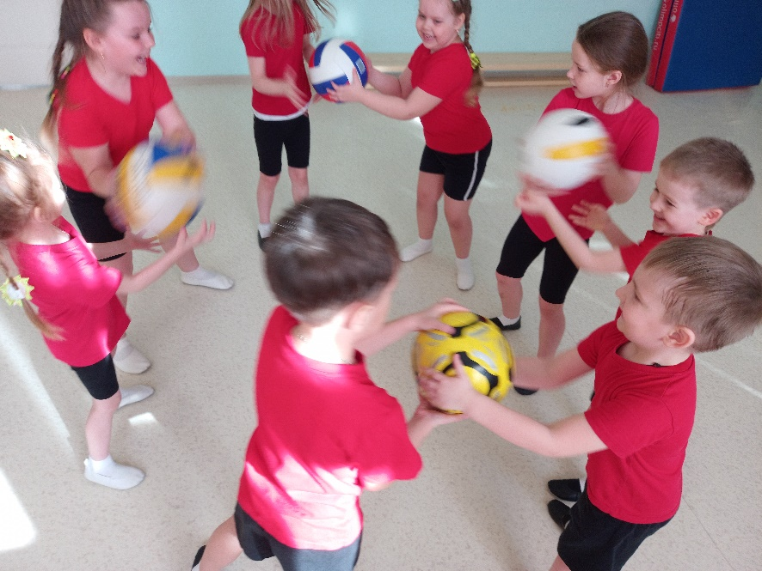
При обучении спортивным играм необходимо формировать у детей интерес к физической культуре, а также потребность к самостоятельным занятиям. Повышению интереса детей к игре и ее результатам способствует внесение элементов соревнования. Введение элементов соревнования воспитывает у детей внимание, выдержку, умение владеть собой. Как показало изучение практики физического воспитания в ДОУ, элементарных подвижных игр для решения задач полноценного физического воспитания явно недостаточно.
Поэтому большое место во всестороннем физическом развитии детей занимают спортивные упражнения, а также подвижные игры с элементами спортивных игр. Спортивные игры подразумевают под собой соревнование, в котором участвует минимум 2 человека, стремящихся выполнить заданные физические упражнения на силу, скорость или выносливость лучше соперника.
Для спортивных игр характерно наличие особых правил, выполнение которых обязательно для определения победителей. Специфика детских спортивных игр заключается в том, что основной задачей является не столько выявление победителя, сколько стремление через веселье и развлечение развить важные физические навыки. Детские спортивные игры — соревнование, включающее в себя развивающий, обучающий и воспитательный аспекты. Важно, чтобы в рамках предложенной игры, ребенок мог научиться чему-то новому, ощутил возможности своего тела. Большинство спортивных игр для детей предполагает воспитание уважения к сопернику, стимулирование умение работать в команде, развитие навыков коммуникации.
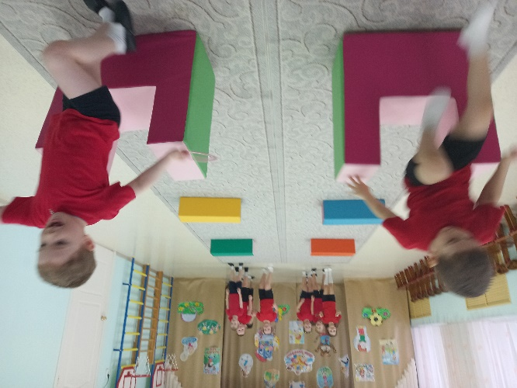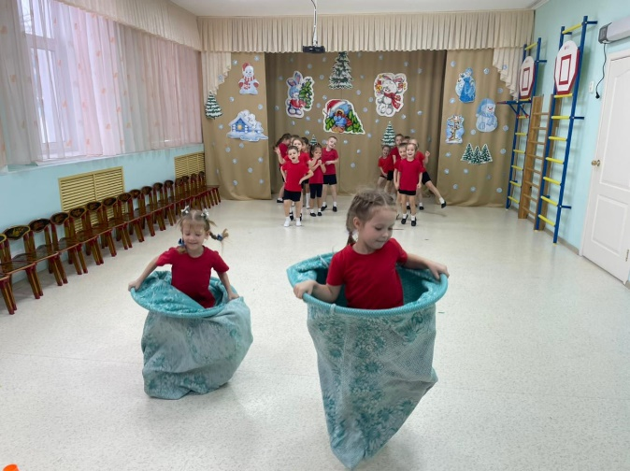
Спортивные игры для детей можно условно разделить на 3 вида:

- Общепринятые виды спорта: футбол, баскетбол, гандбол и т. д.;
- Домашние и дворовые игры;
- Соревнования и спортивные праздники.
Каждый их этих видов спортивных игр нацелен на улучшение физических возможностей детей, но отличается методами и способами обучения и тренировки малышей. Так, для общепринятых видов спорта характерно постепенное обучение технике игры, ориентация на победу. Для домашних и дворовых игр — доступность и стремление через развлечение воспитать любовь к спорту. Соревнования и спортивные праздники хороши развитием знаний о возможностях своего тела, выработке стремления стать лучше в физическом плане.
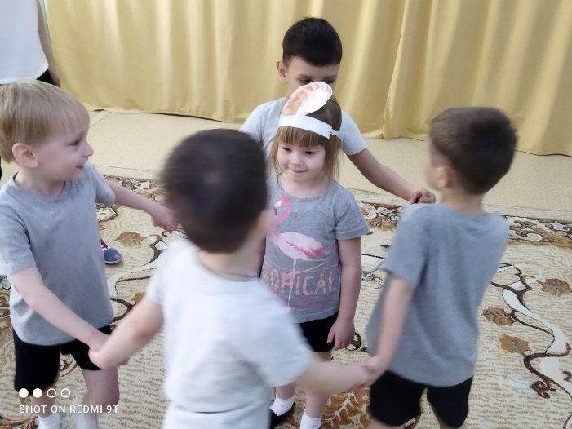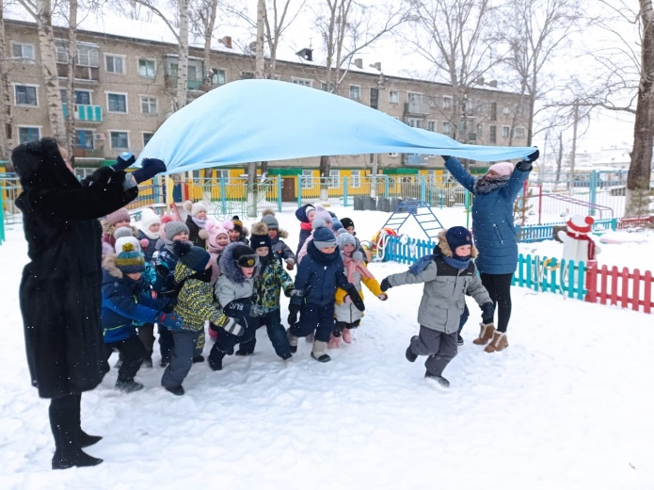
Каждый родитель может предложить одновременно все три вида при условии, что это не займет все свободное время ребенка. Малыш может посещать спортивную секцию, обучающую командной игре (хоккей, футбол), при этом активно играть со сверстниками во дворе и посещать различные спортивные праздники, организованные родителями или педагогами.

Чем полезны спортивные игры
Использование любого вида спортивных игр для детей позволяет: улучшать физические данные ребенка, воспитывать полезные навыки; учить работать в команде; воспитывать целеустремленность, выносливость, смелость; учить максимально выкладываться и отдаваться занятию; развивать аналитические способности; тренировать умение прогнозировать ситуацию; вырабатывать уважение к сопернику; развивать коммуникативные способности.
Влияние спортивных игр на здоровье ребенка
Ежедневные спортивные игры — важный шаг на пути к здоровью, ведь физическая нагрузка очень важна для формирования крепкого здоровья и иммунитета. При нормальных физических нагрузках (около 1,5 часов в сутки) у детей наблюдается: укрепление иммунитета за счет достаточной работы всех групп мышц; развитие мышц опорно-двигательного аппарата, увеличение выносливости, силы организма; улучшение координации, вестибулярного аппарата; повышение гибкости тела; улучшение работы сердечно-сосудистой, легочной систем. Командные спортивные игры позволяют ребенку становиться более дисциплинированным, уверенным в себе.
О чем важно помнить
Описывая плюсы спортивных игр, нельзя не упомянуть про один существенный минус — травматизм. При неправильной подготовке соревнований взрослыми, отсутствии внимательности со стороны детей риск получения травмы значительно возрастает. Поэтому перед каждой игрой необходимо тщательно объяснять правила соревнования, предлагать детям размяться, предложить играть в безопасном месте.

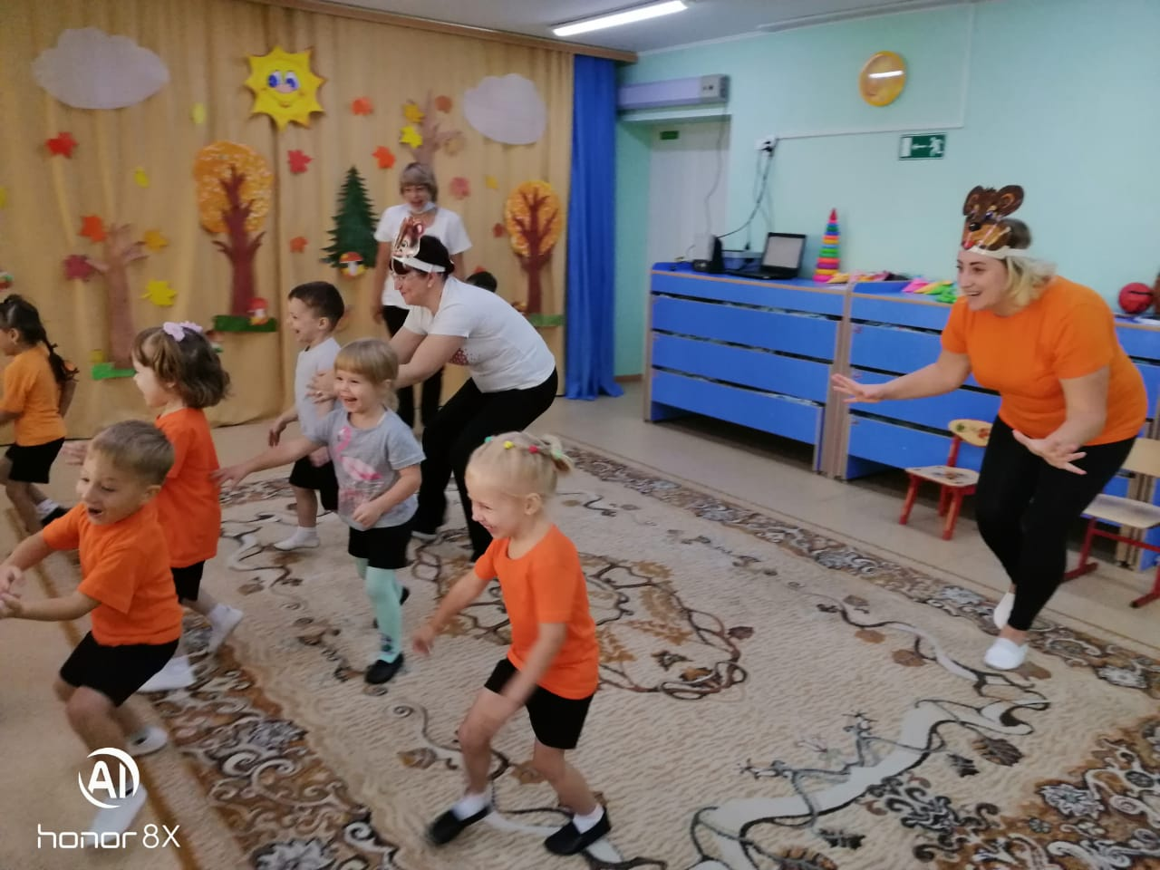
Подготовила: инструктор по физическому воспитанию - Попова Н.В.

